- Общие положения
INCLUDEPICTURE "C:\\Users\\0A6A~1\\AppData\\Local\\Temp\\FineReader12.00\\media\\image1.jpeg" \* MERGEFORMATINET 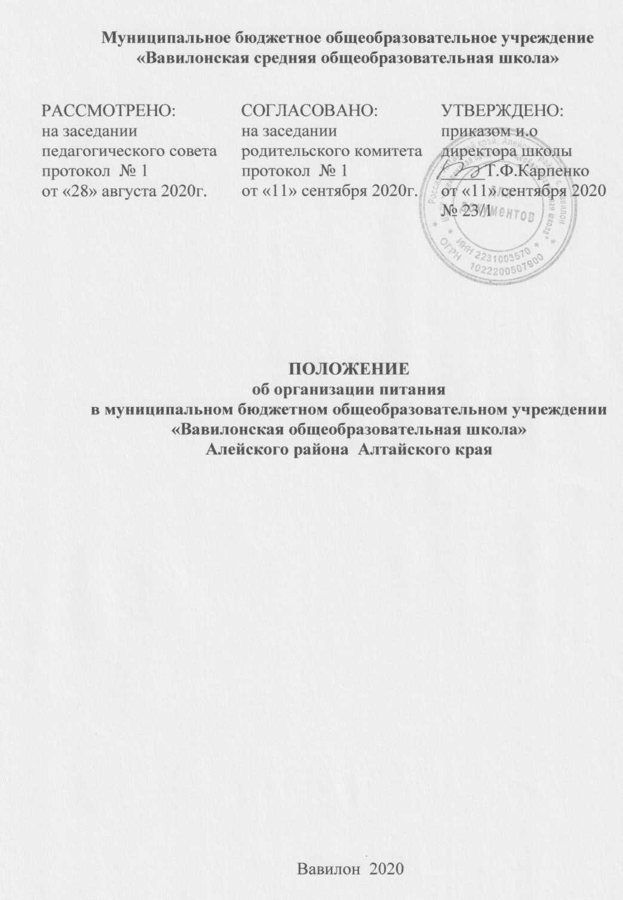

  - Настоящее Положение распространяется на МБОУ «Вавилонская СОШ» и определяет порядок организации и финансового обеспечения питания воспитанников и учащихся, права и обязанности участников процесса по организации питания, а также порядок осуществления контроля за организацией питания воспитанников и учащихся.
  - Организация питания воспитанников и учащихся в МБОУ «Вавилонская СОШ» осуществляется в соответствии со статьей 37 Федерального закона от 29.12.2012 № 273-ФЗ «Об образовании в Российской Федерации», постановлением Главного государственного санитарного врача Российской Федерации от 15.05.2013 № 26 «Об утверждении СанПин 2.4.1.3049-13 «Санитарно-эпидемиологические требования к устройству, содержанию и организации режима работы дошкольных образовательных организаций», постановлением Главного государственного санитарного врача Российской Федерации от 23.07.2008 № 45 «Об утверждении СанПин 2.4.5.2409-08 «Санитарно-эпидемиологические требования к организации питания обучающихся в общеобразовательных учреждениях, учреждениях начального и среднего профессионального образования», уставом МБОУ «Вавилонская СОШ» и настоящим Положением.
Воспитанниками являются лица, осваивающие образовательную программу дошкольного образования.
Учащимися являются лица, осваивающие образовательные программы начального общего, основного общего или среднего общего образования, дополнительные общеобразовательные программы.
Обучающимися являются воспитанники дошкольных образовательных учреждений и учащиеся общеобразовательных учреждений.

2. Организация питания

2.1. Приказом руководителя образовательного учреждения из числа работников учреждения назначается ответственный за организацию питания.
2.2. Питание обучающихся осуществляется на основании примерного десятидневного цикличного меню, утвержденного директором МБОУ «Вавилонская СОШ» и согласованного начальником ТО Управления Роспотребнадзора по Алтайскому краю и г. Алейску и 6 районах.
2.3. При разработке примерного меню учитываются: продолжительность пребывания обучающихся в образовательном учреждении, возрастная категория, физические нагрузки, возможности вариативных форм организации питания.
2.4. Примерное меню содержит информацию о составе блюд, энергетической и пищевой ценности, с обязательной ссылкой на рецептуру используемых блюд и кулинарных изделий в соответствии со сборниками рецептур. Наименования блюд и кулинарных изделий, указываемых в примерном меню, должны соответствовать их наименованиям, указанным в использованных сборниках рецептур.
2.5. В соответствии с примерным меню составляется и утверждается директором МБОУ «Вавилонская СОШ» ежедневное меню, в котором указываются сведения о весе блюд и названия кулинарных изделий. Допускается замена одних продуктов, блюд и кулинарных изделий другими при условии их соответствия по пищевой ценности и в соответствии с таблицей взаимозаменяемости пищевых продуктов, что должно подтверждаться необходимыми расчетами.
2.6. Контроль качества готовой продукции в школе осуществляется комиссией по общественному родительскому контролю, созданной приказом директора МБОУ «Вавилонская СОШ».
2.7. При организации питания могут использоваться продукты, выращенные на учебно-опытных пришкольных участках, привлекаться добровольные пожертвования как от родителей и (или) лиц их заменяющих, так и спонсоров.
2.8. Директор МБОУ «Вавилонская СОШ»:
- несет ответственность за организацию питания обучающихся в соответствии с нормативно - правовыми и правовыми актами и настоящим Положением;
- обеспечивает принятие локальных актов, предусмотренных настоящим Положением;
- обеспечивает использование финансовых средств, предусмотренных на организацию питания в соответствии с Федеральным законом от 05.04.2013 № 44 – ФЗ «О контрактной системе в сфере закупок товаров, работ, услуг для обеспечения государственных и муниципальных нужд», Федеральным законом от 18.07.2011 № 223-ФЗ «О закупках товаров, работ, услуг отдельными видами юридических лиц».
2.9. Ответственный за организацию питания в школе:
- формирует сводный список обучающихся для предоставления питания;
- предоставляет в бухгалтерию списки обучающихся для расчета средств на питание учащихся;
- координирует работу в образовательном учреждении по формированию культуры питания;
- осуществляет мониторинг удовлетворенности качеством питания;
- вносит предложения по улучшению организации питания.
2.10. Классный руководитель, воспитатель ГКП:
- осуществляет мониторинг организации питания детей;
- предусматривают в планах воспитательной работы мероприятия, направленные на формирование здорового образа жизни обучающихся, потребности в сбалансированном и рациональном питании, систематически выносит на обсуждение в ходе родительских собраний вопросы обеспечения полноценного питания обучающихся;
- выносит на обсуждение вопросы по улучшению питания на совещания при руководителе образовательного учреждения.
2.11. Повар школы:
- организует питание в соответствии с рекомендациями примерного десятидневного цикличного меню;
- обеспечивает деятельность сотрудников столовой в соответствии с нормами санитарного законодательства, осуществляя ежедневный контроль;
2.12. Родители (законные представители) обучающихся:
- обязуются своевременно сообщать о болезни ребенка или его временном отсутствии в образовательном учреждении для снятия его с питания на период фактического отсутствия, а также предупреждать классного руководителя или воспитателя об имеющихся у ребенка аллергических реакциях на продукты питания;
- ведут разъяснительную работу со своими детьми по привитию им навыков здорового образа жизни и правильного питания;
- вправе вносить предложения по улучшению организации питания обучающихся лично;
- вправе знакомиться с примерным и ежедневным меню, расчетами средств на организацию питания обучающихся.

- Организация питания учащихся

3.1. Организация питания учащихся осуществляется школьной столовой.
3.2. Режим питания учащихся утверждается директором школы и размещается в доступном для ознакомления месте.
3.3. Расписание занятий предусматривает перерыв, достаточный для приема пищи учащимися.
3.4. Питание учащихся класса организуется исходя из численности, заявленной классным руководителем в столовую.
3.5. Учащимся 1 – 11 и ГКП классов предоставляется одноразовое комплексное питание в виде горячего завтрака.
3.6. Для учащихся, имеющих ограниченные возможности здоровья предоставляется двухразовое комплексное питание в виде горячего завтрака и обеда.
3.7. Обслуживание учащихся в столовой производится посредством отпуска комплексного питания с предварительной сервировкой стола.
3.8. Для обеспечения порядка во время приема пищи администрацией школы организуется дежурство педагогических работников по столовой.
3.9. Питание учащихся школы, не относящихся к категории бесплатных или льготных, осуществляется за счет родительской платы
3.10. Питание учащихся льготных категорий осуществляется за счет средств бюджета Алтайского края и средств бюджета муниципального образования Алейский район.
3.11. Директор МБОУ «Вавилонская СОШ»:
- устанавливает режим работы столовой приказом по школе;
3.12. Ответственный за организацию питания в школе и филиалах обеспечивает учёт фактической посещаемости учащимися, охват всех учащихся питанием, осуществляет контроль ежедневного порядка учета количества фактически полученных учащимися обедов в школе.
3.13. Классный руководитель школы:
- ежедневно предоставляет в столовую заявку для организации питания на количество питающихся на следующий учебный день;
- ежедневно, не позднее, чем за 1 час до предоставления питания, уточняет предоставленную накануне заявку;
- организует сбор родительских денежных средств на питание школьников на учебный месяц и передают их в повару школы;
- ведет ежедневный табель учета питания, полученного учащимися;
- не реже одного раза в неделю предоставляют ответственному за организацию питания в школе данные о количестве обедов, фактически полученных учащимися.
3.14. Повар столовой:
- обеспечивает запас продуктов питания с учетом 10 дневного меню рациона питания учащихся разных возрастных групп (1-5 классы, 6-11 классы).

5. Контроль за организацией питания

5.1. Внутренний контроль за организацией питания осуществляется школой в соответствии с программой производственного контроля.
5.2. Внешний контроль за организацией питания образовательных учреждений осуществляют надзорные органы и комитет по образованию Администрации Алейского района в соответствии с действующим законодательством.

